西北工业大学2022-2023春季学期

|  |  |  |  |
| --- | --- | --- | --- |
| 学号 | 2021301634 | 班级 | 09012104 |
| 姓名 | 孙靖钧 | 学院 | 自动化学院 |

大学生信息素养课程作业

|  |  |  |
| --- | --- | --- |
| # | 模块 | 作业内容 |
| 1 | 科学  【信息获取】 | 查询维基百科、百度百科等，应用PPT、Timeline JS（https://timeline.knightlab.com/）、vis.js Timeline（https://visjs.github.io/vis-timeline/）、（https://time.graphics/）、（http://free-timeline.com/）等“制作时间线”的软件工具，要求截图或制作动画、视频。  用时间线形式简述科学发展史，从最早的源头（公元前3000左右到1200）到21世纪。写出关键的科学突破、科学家和科学事件。 |
| 2 | 逻辑  【信息传输/存储】 | 查询维基百科、百度百科等  给出推动逻辑学发展的十位重要学者及其贡献简介。 |
| 3 | 伦理学  【信息处理】 | 借助Explore Google Earth、Google Earth Studio、Timelapse、Google Earth Pro工具，查询塞罕坝、毛乌素沙漠治沙演进，要求截图或制作动画、视频。  【提示：可以使用截图、录制屏幕视频工具，例如vokoscreenNG、Captura、ScreenToGif、Lightscreen】  从地球诞生到现代社会的生态演进史，简述生态文明建设和绿色发展的重要性。 |
| 4 | 信息素养  【信息呈现】 | 可以  （1）使用软件工具，例如Flourish studio（https://flourish.studio/）、FunWorld-数据播放器（https://www.funworld.fun/）  （2）使用编程工具，例如Python、Javascript、R语言（搜索Animated Bar Chart Race）  制作动态排名榜，信息自选（例如：世界各国GDP、专利申请等等） |
| 5 | 信息能力  【信息识别】 | 从网上查找，马太效应在虚拟世界中的表现是怎么样的，及其出现的原因。 |
| 6 | 创新  综合大作业 | 本题为选做题，若完成则课程总成绩起点为90分，否则起点为80分。  使用Adobe Premiere、Photoshop、After Effect等视频软件做一段不少于30秒的视频  （1）展现视频特技效果、抠像效果  （2）展现字幕  （3）内容向上、体现风貌 |
| **以上作业提交的内容若不正确、不健康、违反法律等**  **课程总成绩一律为0分。** | | |

作业提交方法：

|  |  |
| --- | --- |
| 步骤 | 请在  （1）Github（https://github.com/）或者Gitee（https://gitee.com/）、上申请个人账号XXX。  （2）创建一个名称为CIL项目（Collegiate Information Literacy，大学生信息素养简称），注意名称全为大写字母。  （3）该项目最终可通过（https://github.com/XXX/CIL）或（https://gitee.com/XXX/CIL）访问。  （4）在该项目下，分别创建5个文件夹存放上述作业的答题结果文件。 |
| 图示 | https://github.com/XXX/CIL、https://gitee.com/XXX/CIL下文件夹示例  homework1，存放作业1全部的文件（包括WORD、图片、视频等等）  homework2，存放作业2全部的文件（包括WORD、图片、视频等等）  homework3，存放作业3全部的文件（包括WORD、图片、视频等等）  homework4，存放作业4全部的文件（包括WORD、图片、视频等等）  homework5，存放作业5全部的文件（包括WORD、图片、视频等等）  homework2023，存放完成作业的情景照片或视频 |

注意，可以将你查阅资料的电脑屏幕（截图、录屏）记录下来，将你做作业时的情景拍照、录像记录下来。将其存放在“homework2023”文件夹中，这个操作，会对总成绩有加分。

拍照时，请同学帮忙，除了正脸（保护你的隐私），每个角度都来一张，多多益善。总之，体现你做事认真、挥汗如雨、思考深邃的外在表现、修养内涵。

2023春季大学生信息素养课程作业

集中式布置

2023年5月15日之前完成。

2023年5月15-21日评阅。

必做5题，增选1题。

大学生信息素养作业答题

【1】截图

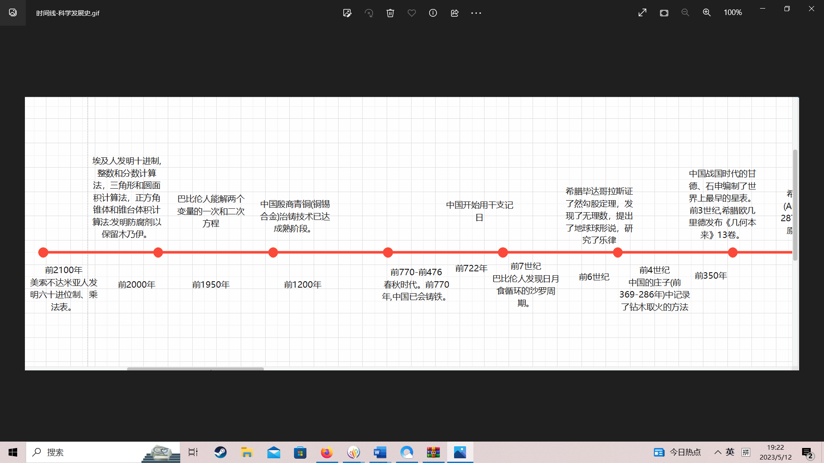

【2】直接在这里回答：

1. 亚里士多德（Aristotle）：作为逻辑学的创建者之一，他提出了形式推理的方法和一套严格的岁差论证法，为代际词与语助词等语言现象提供了解释，并在他的《茁壮谔谔》（Organon）系列著作中建立了基本的逻辑机构。  
     
   2.弗兰西斯·培根（Francis Bacon）：作为实验方法和归纳推理的倡导者，培根开创了经验主义思想，并认为通过实验和观察可以获取知识。此外，他也强调科学思维的分析、分类和比较的重要性。  
     
   3.戈特洛布·弗雷格（Gottlob Frege）：作为现代数理逻辑的创始人，他提出了一种新的数学逻辑系统，并在他的著作《概念术语论》（Begriffsschrift）中将逻辑从传统哲学中引入到数学领域中。  
     
   4.孔德（George Boole）：作为布尔代数的创造者，他将逻辑应用于代数运算中，并在他的著作《研究算术的基本定理及其他数学问题》（The Laws of Thought）中建立了符号逻辑。  
     
   5.戴维·希尔伯特（David Hilbert）：为了解决数学基础问题，他提出了“希尔伯特计划”，重新定义逻辑，并引领了数理逻辑的发展。此外，他还在集合论领域提出了重要的公理化方法。  
     
   6.阿尔弗雷德·泰斯特伍德（Alfred Tarski）：作为真值语义学的创始人，他将逻辑与语言学相结合，扩展了逻辑在自然语言处理和计算机科学等领域中的应用。  
     
   7.卢卡斯维其·万因加登（Ludwig Wittgenstein）：他提出了互动语言哲学观点，从而促使对于双关语、析取、语言本质等概念进行反思，并尝试寻求一种新的逻辑体系来解决这些问题。  
     
   8.罗素（Bertrand Russell）：借助命题逻辑，与怀特海一同完成了《数理哲学》（Principia Mathematica）这部经典之作，并在20世纪提出双重意涵理论、类型论等概念，运用到更高阶数学中。  
     
   9.路德尔-弗雷泽（Rudolf Carnap）：作为符号逻辑和哲学语言分析学派的代表，他拓展了符号逻辑与哲学语言分析学家之间的联系，并提出界面论证，从而促进了这两个领域的研究。

10.Alexander Bain：在19世纪，他最早将联合与无条件归结法运用于思维和愉快方面的研究。此外，他的《Logic and Education》对于20世纪初教育解构至关重要，并被广泛引用。

【3】截图

生态文明建设和绿色发展是实现可持续发展的必要途径，具有以下重要性：  
保护生态环境。目前全球面临的主要环境问题包括气候变化、空气和水质污染、森林覆盖率下降、物种灭绝等，这些问题对人类及其他生命体来说都是严峻挑战。通过生态文明建设和绿色发展，可以有效保护和改善生态环境，提高自然资源的可持续利用率。  
推进经济社会可持续发展。生态文明建设和绿色发展以生态安全为前提，注重减少对环境的影响，强调可持续发展，推行清洁能源、节约资源、循环利用等可持续发展战略，为经济满足社会对商品和服务需求的同时，更好地关注环保舒适度等社会目标。同时，也避免了企业受制于短期利益而牺牲长远规划的后果,这不仅有利于经济、社会文明和环保松紧程度协调发展，也可以提供未来可能性。  
提高公民素质。生态文明建设和绿色发展是公民的一种基本权利和责任，需要全社会的共同参与。通过推广环保、可持续等主义引导个人从日常行动做起,吸收推广更多理念和道理，增强大众的生态保护意识。同时，进化自身素质也使每位居民对未来获得长远思考的效用得到巩固。  
总之，生态文明建设和绿色发展是实现可持续发展的必要途径，它们有助于提高环保、经济、文明和人民素质，从而实现生态系统和文明社区的良性互动关系，从而构建地球上普遍适于生物群族安居乐业的美好家园。

【4】截图

日程表

【5】直接在这里回答：

马太效应在虚拟世界中表现为富者愈富，弱者愈弱。也就是说，一些用户在虚拟世界中获得了初始优势，例如更高的资源、更好的技能或更广泛的社交网络。这些优势使他们更容易获得更多的资源和机会来进一步提高自身。因此，在虚拟世界中，成功往往越成功，失败往往越失败。  
  
马太效应在虚拟世界中出现的原因可以归结为两个主要方面：一是基于网络外在的性质，例如网络中信息的扩散和传播方式；另一个则基于网络内在的因素，例如联通度、同质性、随机游走等网络拓扑特征。  
  
总的来说，马太效应在虚拟世界中的存在与网络本身的不平等特征和整体结构有关。理解这一现象的原因有助于我们设计更加公正和有利于所有人的虚拟世界。

【6】简要给出制作过程说明、心得体会。